

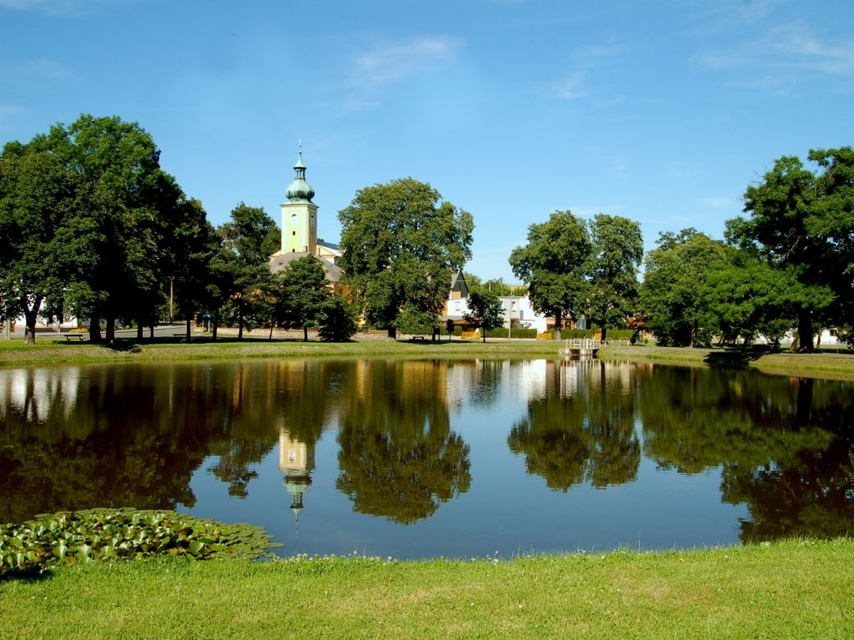

Slovo starosty

Usnesení ze zasedání ZO Oldřišov

Elektronická aukce

Základní škola

Mateřská škola

Rybaření

a další informace

**Slovo starosty**

Vážení spoluobčané, po dlouhé zimě, která v letošním roce ukázala svou největší sílu v podobě bohaté sněhové nadílky v době, kdy už alespoň podle kalendáře mělo být jaro, už k nám konečně toto zavítalo, jarní slunce už svými paprsky přináší novou sílu nejen okolní přírodě, ale věřím, že i nám lidem. Je to období, kdy každý z nás uklízí svůj domov a své okolí. Nejinak je tomu i v naší obci. Jak jste určitě zaregistrovali, obecní zaměstnanci se v těchto dnech věnují hlavně úklidu obce a jejího okolí po dlouhé zimě. Právě v okolí obce se po zimě ukázalo, jak se někteří lidé (a v této chvíli chci věřit, že to nejsou občané naší obce) chovají ke svému okolí, kdy zejména v příkopech kolem cest je odpadků značné množství a tyto pak hyzdí okolí obce.

V prvním letošním vydání obecního zpravodaje jsem Vás informoval, které investiční akce připravujeme na letošní rok. V současné chvíli, kdy už to počasí dovolí, byly některé z nich započaty. Jestliže jste se v těchto dnech prošli naší obcí, mohli jste zaregistrovat, že pokračují práce na opravě kapličky na ul. Svobody, byla započata oprava oplocení na místním hřbitově a revitalizace zámeckého parku, která spočívá ve výsadbě stromu a keřů, zpevnění ploch u zámku a výměna sociálního zařízení v buňce u zámku, je rovněž v plném proudu.

Zastupitelstvo obce na svém posledním zasedání mimo jiné schválilo dodavatele na prodloužení chodníků na ulici Opavské a Alejní a dodavatele veřejné zakázky na výměnu oken a vstupních dveří v budově obecního úřadu. Práce na prodloužení chodníků budou započaty v měsíci květnu, výměna oken by měla být realizována v měsíci srpnu až září tohoto roku v závislosti na vývoji rozpočtu obce.

Jak už jsme Vás informovali, v loňském roce podala obec žádost o dotaci v programu OPŽP na nákup kompostérů s cílem dále podpořit třídění odpadu, tak aby bioodpad z našich zahrad a domácností nekončil v popelnicích.

S žádostí jsme byli úspěšní a obec obdrží výše uvedenou dotaci. Realizací tohoto programu máme všichni možnost dále snížit produkci komunálního odpadu, což povede ke zlepšení ochrany životního prostředí na straně jedné a snížení nákladů na likvidaci a svoz komunálního odpadu na straně druhé. V třídění odpadu realizujeme v těchto dnech ještě další krok a tím je instalace kontejneru na staré oděvy, textil a obuv. Bližší informace na jiném místě v tomto zpravodaji.

Jednou z položek, která značně zatěžuje rozpočet našich domácností, je platba za spotřebovanou energii a plyn. Obecní úřad spolu se základní a mateřskou školou včetně společenských organizací v obci se již v minulých letech účastnil elektronické aukce na nákup el. energie a plynu. Výsledkem bylo citelné snížení cen těchto komodit. Nyní se tato možnost naskýtá všem občanům obce. V měsíci dubnu mě oslovili zástupci společnosti eCENTRE, která tuto elektronickou aukci pro občany zajišťuje. Možná již někteří z Vás zaregistrovali, že takováto aukce proběhla v Říčanech u Prahy s velice dobrým výsledkem pro obyvatele tohoto města. V současné době se tato akce připravuje i v některých obcích na Hlučínsku. Nyní máme i my všichni šanci se do aukce zdarma zapojit a využít tak možnost snížit ceny el. energie a plynu pro svou domácnost. Záleží jen na svobodném rozhodnutí každého z nás. Bližší informace o podmínkách účasti v elektronické aukci můžete rovněž nalézt na jiném místě tohoto zpravodaje.

Vážení spoluobčané, závěrem mého úvodníku mi dovolte popřát Vám do dalších dnů hodně jarního sluníčka, elánu a optimismu při překonávání každodenních překážek, které život často přináší.

Petr Toman

starosta obce

Usnesení č.19 ze zasedání Zastupitelstva obce Oldřišov konaného dne 25.4.2013

Zastupitelstvo obce po projednání předložených zpráv a žádostí schvaluje toto usnesení :

**Zastupitelstvo obce schvaluje:**

1. Program jednání ZO č.19
2. Darovací smlouvu č.OP/5/j/2013/Kal. s dárcem Moravskoslezský kraj se sídlem 28. října 117, Ostrava – předmětem daru jsou pozemky pod chodníky na ulici Opavské.
3. Smlouvu o smlouvě budoucí o zřízení věcného břemene č.1001C13/22, č.1N13/22 se Státním pozemkovým úřadem na prodloužení vodovodu na ulici Slezské.
4. Do funkce přísedícího Okresního soudu v Opavě na období 2013-2017 paní Hedviku Latkovou, bytem Mírová 287, Oldřišov.
5. Pronájem pozemku p.č. 98, 101 v k.ú. Oldřišov vodní plocha panu Jiřímu Miketovi, bytem Revoluční 393, Oldřišov k využití dle záměru ze dne 26.2.2013.
6. Výroční zprávu o poskytnutí informací dle zák.č. 106/1999 Sb.

7. Účetní závěrku přísp. organizace ZŠ Oldřišov ke dni 31.12.2012. 8. Převod hosp. výsledku ve výši 80 916,80 Kč příspěvkové organizace ZŠ

Oldřišov takto:

Rezervní fond 16 916,80 Kč

Fond odměn 64 000 Kč

9. Účetní závěrku přísp. organizace MŠ Oldřišov ke dni 31.12.2012.

10. Účetní závěrku Obce Oldřišov ke dni 31.12.2012.

11. Závěrečný účet obce Oldřišov za rok 2012 a zprávu o výsledku

přezkoumání hospodaření obce za rok 2012 a souhlasí s celoročním

hospodařením a to bez výhrad.

12. Dodatek č.3 ke směrnici č.8/2010.

13. Rozpočtové opatření č.1 ve schváleném rozpočtu obce.

14.OZV o místních poplatcích.

15. Dodavatele na výměnu oken a vstupních dveří v budově obecního

úřadu firmu Rebuild, Na Březích 566, 747 22 Dolní Benešov.

16. Dodavatele na prodloužení chodníků na ulici Opavskéfirmu

ROSIS,s.r.o. Vrchní 43, 747 05 Opava 5.

17. Zápis do Obecní kroniky za rok 2012.

18. Přijetí finanční podpory na grantový projekt registrační číslo

CZ.1.07/1.1.24/02.0112 pod názvem „V sadě i v lese škola se lépe

snese“ pro ZŠ Oldřišov, příspěvkovou organizaci, v max. výši

704 685,31 Kč.

19. Poskytnutí dotace z MSK na kofinancování projektu „Do parku na

špacír i na odpust“ .

**Zastupitelstvo obce bere na vědomí:**

1. Závěrečný účet SOH za rok 2012.
2. Rozbor hospodaření k 31.3.2013.
3. Zprávu finančního výboru.
4. Zprávu kontrolního výboru.
5. Zápis kontrolní komise z kontroly hospodaření za období roku 2012, dle § 15 odst.1 zákona č.250/2000 Sb., o rozpočtových pravidlech územních rozpočtů v platném znění u Svazku obcí mikroregionu Hlučínska - západ.

**Zastupitelstvo obce pověřuje:**

1. Starostu obce podpisem darovací smlouvy č.OP/5/j/2013/Kal. s dárcem Moravskoslezský kraj se sídlem 28. října 117, Ostrava – předmětem daru jsou pozemky pod chodníky na ulici Opavské.
2. Starostu obce podpisem smlouvy o smlouvě budoucí o zřízení věcného břemene č.1001C13/22**,** č.1N13/22 se Státním pozemkovým úřadem na prodloužení vodovodu na ulici Slezské.
3. Starostu obce podpisem smlouvy o pronájmu pozemku p.č. 98, 101 v k.ú. Oldřišov vodní plocha panu Jiřímu Miketovi, bytem Revoluční 393, Oldřišov.
4. Starostu obce podpisem smlouvy o dílo s dodavatelem na výměnu oken a vstupních dveří v budově obecního úřadu s firmou Rebuild, Na Březích 566,747 22 Dolní Benešov.
5. Starostu obce podpisem smlouvy o dílo s dodavatelem na prodloužení chodníků na ulici OpavskésfirmouROSIS,s.r.o., Vrchní 43, 747 05 Opava 5.
6. Starostu obce podpisem smlouvy o poskytnutí dotace z MSK na kofinancování projektu „Do parku na špacír i na odpust“ .

**V Oldřišově máme šanci svítit a topit levněji**

Vážení spoluobčané, každého z nás určitě mimo jiné tíží neustále se zvyšující výdaje spojené s úhradou faktur za odběr elektřiny a plynu v našich domácnostech, v případě podnikatelů a živnostníku ve firmách a provozovnách. Nyní se naskýtá příležitost jak tento nepříznivý trend přibrzdit, ne-li zastavit. Tou příležitostí je zapojit se do elektronické aukce na dodávku elektřiny a plynu. Naše obec, základní škola, mateřská škola i některé složky v obci se již v posledních dvou letech pod záštitou Sdružení obcí Hlučínska zúčastnilo takovéto aukce a obec již oproti předcházejícím létům tyto energie nakupuje levněji. V příštích dnech a týdnech se možnost získání lepších cen za energie naskýtá i Vám občanům a podnikatelům v naší obci využitím vyzkoušeného systému, a to je zúčastnit se zcela zdarma elektronické aukce, kde ve výsledku může být značná úspora v  cenách elektřiny a plynu. To, že celá věc funguje, se již mohli přesvědčit občané Říčan u Prahy, dále tuto službu nabídla občanům rovněž města a obce Krnov, Šenov, Vítkov, Bílovec. Podle informací, kterou mám od starostů okolních obcí Hlučínska, tak rovněž zde tuto službu občanům již dnes nabízejí či v blízké budoucnosti nabídnou. V minulých týdnech vešla obec v jednání s firmou eCENTRE, která tyto elektronické aukce organizuje, a tato je připravena pro Vás občany a podnikatele tuto službu zdarma zajistit. Veškeré dotazy týkající se možnosti zapojení se občanů do aukce zodpoví zástupce společnosti eCENTRE, který bude zajišťovat sběr podkladů od občanů, a to na kontaktním místě na Obecním úřadě v Oldřišově.

**Co je třeba pro zapojení se do e- Aukce udělat?**

* **uzavřít smlouvu s pořadatelskou společností e-Centre, a.s.**
* **přinést na jednání se zástupcem eCENTRE smlouvy se stávajícím dodavatelem elektřiny a zemního plynu**
* **přinést kopii ročního vyúčtování elektřiny a plynu.**

Kontaktní místo: **Obecní úřad Oldřišov – malá zasedací místnost v prvním patře** Provozní doba: **čtvrtky 9.5. od 13.00 do 17.00 hod.**

**16.5. od 13.00 do 17.00 hod**

**23.5. od 13.00 do 17.00 hod**

**Kontakt na zástupce společnosti eCENTRE:**

**Ing. František Režný**

**Tel: 606 976 974**

**e-mail:** [**frantisek.rezny@ecentre.cz**](mailto:frantisek.rezny@ecentre.cz)

Další informace můžete najít na webu obce: www.oldrisov.cz

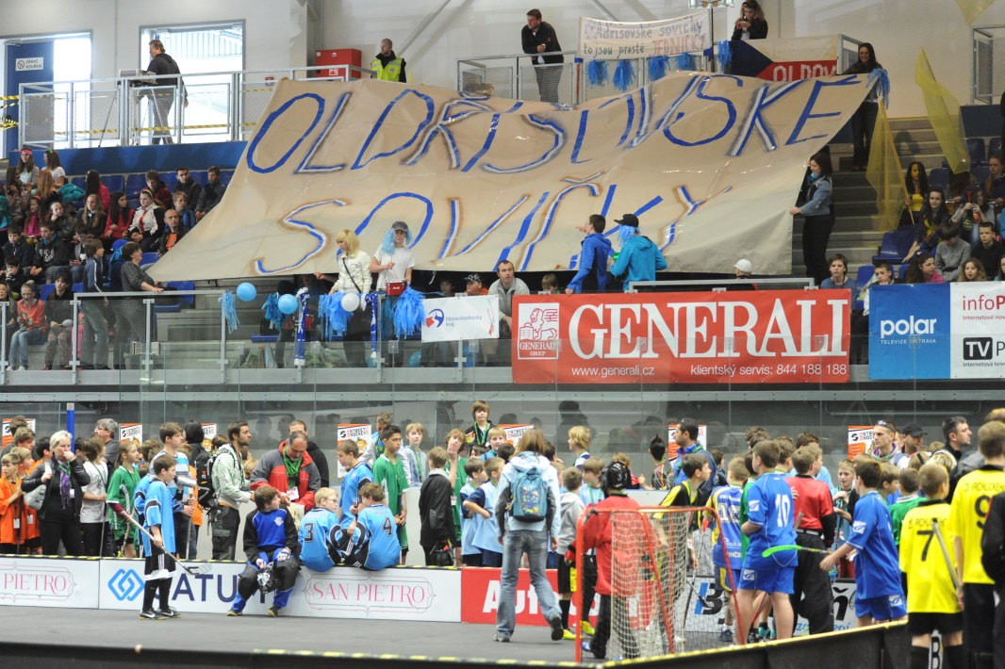

**Krátké zprávičky z naší školičky**

K 28. 2. 2013 naše škola ukončila **projekt EU - peníze školám**. V  průběhu let 2010 až 2013 získala 816 tisíc korun z prostředků EU. Tyto peníze pomohly vybavit a modernizovat učebny PC, dále byly použity pro individualizované hodiny v oblasti ICT a zhotovení a ověření metodických materiálů zpracovaných učiteli. Dne 21. 3. 2013 byla schválena finanční podpora z veřejných prostředků na grantový projekt **„V sadě i v lese škola se lépe snese“** ve výši 705 tis. Kč. Tento projekt je rozložen do let 2013 – 2014 a z názvu jednoznačně vyplývá, kterým směrem se bude ubírat. Hlavní část je zaměřena na rozvoj přírodovědných předmětů. Naše škola tak získala v průběhu 3 let částku okolo 1,5 milionu korun z veřejných prostředků. V této aktivitě i nadále budeme pokračovat. Chlapci 8.-9.třídy se v jarních měsících probojovali do divizního finále základních škol a gymnázií **ve futsale** a získali 3.místo. Ve čtvrtek 25. 4. se naši žáci již pravidelně účastnili finále Street hockey v ČEZ Aréně v Ostravě, kde se probojovali z okresních kol. I přesto, že jsme letos nebyli tak herně úspěšní jako loni, přece jen jsme si vítězství přivezli, a to za **nejlépe fandící publikum** složené z žáků 5. – 9.třídy. Odměnou nám pak bude pobyt zdarma pro celou školu v Aquaparku Kravaře.

**Upozornění:**  Žádám všechny žáky naší školy, současné i ty bývalé, aby si vždy po sobě uklidili hokejbalové hřiště za školou, kde tráví čas večerní a víkendový. Mladší žáci si nezaslouží při pobytu venku ať již v hodině tělesné výchovy, nebo školní družiny, cvičit mezi nedopalky cigaret a mezi skleněnými a plastovými láhvemi.

Miroslava Halámková, ředitelka ZŠ

**ZÁPIS DO MATEŘSKÉ ŠKOLY OLDŘIŠOV pro školní rok 2013/2014 se uskuteční v úterý 7. května 2013 v době od 10,00 – 16,00 hodin.**

Stanovení podmínek pro podávání žádosti a zásady pro přijímání:

* Předškolní vzdělávání se poskytuje dětem ve věku zpravidla od 3 let do začátku povinné školní docházky.
* Zákonný zástupce dítěte podá vyplněnou písemnou žádost k přijetí svého dítěte k předškolnímu vzdělávání a potvrzení pediatra. Formuláře si můžete vyzvednout v mateřské škole nebo vytisknout z internetových stránek Obce Oldřišov.
* Mateřská škola může přijmout pouze dítě, které se podrobilo stanoveným pravidelným očkováním, má doklad, že je proti nákaze imunní nebo se nemůže očkování podrobit pro trvalou kontraindikaci.
* O přijetí dítěte se zdravotním postižením rozhodne ředitelka mateřské školy na základě písemného vyjádření školského poradenského zařízení, příp. také registrujícího lékaře pro děti a dorost.
* Při zápisu zákonný zástupce předloží rodný list dítěte a prokáže se občanským průkazem.
* Po telefonické domluvě ( 553 76 20 95) s ředitelkou školy se mohou zákonní zástupci vyjádřit a nahlédnout do podkladů správního řízení ve věci přijetí dítěte k předškolnímu vzdělávání, v souladu s § 36 od.1 a 3 správního řádu, před vydáním rozhodnutí ředitelky školy.
* O přijetí či nepřijetí dítěte k předškolnímu vzdělávání rozhoduje ředitelka mateřské školy podle správního řádu § 165 odst.2 písm.b a dle stanovených kritérií do naplnění kapacity mateřské školy, která je v MŠ Oldřišov stanovena na 60 dětí.
* **Předpokládaný počet volných míst je 15. Tento počet není konečný z důvodu probíhajícího rozhodování o odkladech školní docházky**

**( 8 dětí).**

* Rozhodnutí o přijetí k předškolnímu vzdělávání pro rok 2013/2014 bude zveřejněno 31.5. v MŠ vyvěšením seznamu – „Seznam přijatých dětí k předškolnímu vzdělávání pro rok 2013/2014“ pod registračními číslem dítěte, které obdržíte v den zápisu v MŠ.
* Nepřijetí bude předáno osobně dne 31.5. od 8,00 – 16,00 hodin v MŠ do vlastních rukou nebo zasláno poštou do 30 dnů od podání žádosti.
* **Vzhledem k tomu, že kapacita mateřské školy nedovoluje přijmout všechny děti, ředitelka MŠ stanovuje kritéria, podle nichž bude postupovat při rozhodování o přijetí dítěte k předškolnímu vzdělávání v mateřské škole.**

**KRITÉRIA PRO PŘIJÍMÁNÍ DĚTÍ K PŘEDŠKOLNÍMU VZDĚLÁVÁNÍ DO MŠ OLDŘIŠOV NA ŠKOLNÍ ROK 2013/2014**

**Kritéria jsou posuzována ke stavu k 1. září 2013. Přednostně bude přijato dítě s vyšším celkovým hodnocením.**

|  |  |  |
| --- | --- | --- |
| **Kritéria** | | **Body** |
| **Dle § 34 školského zákona jsou přednostně přijímány děti v posledním roce před zahájením povinné školní docházky** | | **bez ohledu na bodové ohodnocení** |
| Trvalý pobyt dítěte* | Trvalý pobyt dítěte v obci Oldřišov nebo ve smluvní obci | 10 |
| Trvalý pobyt dítěte mimo obec  Oldřišov či smluvní obce | 0 |
| Věk dítěte | 2 roky | 0 |
| 3 roky | 1 |
| 4 roky | 3 |
| 5 let | 5 |
|  |  |  |

*Upřednostnění se týká též dětí, jejichž rodiče v obci stavějí nebo renovují dům k trvalému pobytu a také dětí občanů Evropské unie či občanů třetích zemí, kteří mají hlášeno místo pobytu na území obce.

**Doplňující kritéria**: v případě rovnosti bodů (shodnosti posuzovaných kritérií) bude určující datum narození dítěte.

Magda Sedláčková, ředitelka MŠ Oldřišov

**Novinky ve sběru a třídění odpadu**

K našim dlouhodobým snahám patří zlepšování sběru a třídění odpadu v obci. V minulosti jsme se zaměřili na rozšíření možností třídění odpadů v domácnostech což má zejména vliv na snižování podílu komunálního odpadu. Společnými silami se nám to daří zlepšovat. Přináší to nejen efekt ekologický, ale také nižší náklady na svoz a ukládání odpadů a příjmy za vytříděný odpad. Za tento přístup patří všem, kteří aktivně odpad třídí, uznání a poděkování.

Stále je však co zlepšovat a k tomu vedou naše další kroky:

**Zvýšení možnosti třídění odpadů**

Vedle již dříve zavedených sběrů velkoobjemových odpadů, plastů, Tetra-packů, papíru, železa, elektrospotřebičů, televizorů a zářivek rozšiřujeme pro občany nabídku o **třídění a sběr oděvů, bot a bytového textilu. Označený kontejner bude umístěn u obchodu firmy Hruška**.

**Třídění bioodpadu a jeho kompostování**

V září loňského roku jsme podali žádost o dotaci na kompostování domácího bioodpadu do Operačního programu životního prostředí. Naší žádosti předcházela anketa, v níž se měli přihlásit zájemci o domácí kompostéry.

Naše žádost byla úspěšná a projekt – **zakoupení domácích kompostérů pro domácnosti a velkoobjemových kompostérů pro potřeby obce** – se může zrealizovat, jakmile proběhne výběrové řízení a podpis dohody s výše uvedeným fondem, tzn. **v průběhu letošního léta. O přesném termínu, kdy si můžete kompostéry vyzvednout, budete dále informováni**.

Vedle zájemců, kteří se již přihlásili, má možnost získat kompostér ještě několik domácností, které anketní lístek neodevzdaly.

Pomozte snižovat podíl biologicky rozložitelného odpadu v popelnicích a využijte této možnosti, která vám navíc nabízí kvalitní kompost využitelný na vaší zahrádce.

Oba výše uvedené kroky tj. možnost odkládaní starých oděvů, bot a bytového textilu a dále ukládání bioodpadu do kontejneru byly uskutečněny s cílem dalšího snížení objemu komunálního odpadu, tj. odpadu končícího v popelnících a tím i snížení nákladů na jeho odvoz a likvidaci. Je to v podstatě jediná cesta, která umožní nezvyšovat poplatky za popelnice a zároveň nezatěžovat více obecní rozpočet. Navíc firma REVENGE, a.s., která zajišťuje odvoz oděvů, bot a textilu z kontejneru úzce spolupracuje neziskovými a humanitárními organizacemi, jako jsou např. ADRA, Středisko SOS pro vzájemnou pomoc občanů či CHARITA Nový Jičín, což má nezanedbatelný pozitivní přínos pro zaměstnanost a pomoc potřebným.

Radim Lokoč

**Děkujeme dárcům krve**

Každoročně probíhá v rámci Sdružení obcí Hlučínska dobročinná akce pod názvem „Darujte krev se starosty Hlučínska“. Nejinak tomu bylo i v letošním roce, a to měsíci březnu. K výzvě Transfúzní stanice Opava prostřednictvím starostů nezůstali lhostejní ani někteří obyvatelé naší obce a zapojili se do této úctyhodné akce. Tímto činem tak určitě pomohli k navrácení zdraví či možná i záchraně života jiného člověka. Za naši obec pak krev darovali paní Marie Varmusová, Ondřej Samek a Václav Hron.

Všem těmto patří hluboké poděkování a uznání za pomoc druhému člověku. Zvláštní poděkování patří posledně jmenovanému dárci, panu Hronovi, který krev daroval již 129 krát. Je to obdivuhodný počin, za který již získal ta nejvyšší ocenění, která dobrovolným dárcům přináleží. Věřím, že to nebylo z jeho strany poslední darování a že to dotáhne na minimálně kulatých 130. Všem jmenovaným dárcům ještě jednou jménem svým i všech občanů obce za jejich příkladný čin děkuji.

Petr Toman

**Sportovní rybolov v Oldřišově**

V měsíci květnu budou rybníky v zámeckém parku zarybněny. Přichází zajímavá příležitost pro občany Oldřišova i blízkého okolí zarybařit si a ulovit si pěknou rybu.

**Cena povolenky na velký rybník:**

Roční – 1.6. – 30.11. 2013, cena 1 800 Kč – možnost ponechání 12 ks ušlechtilých ryb (z toho 1 ks dravá ryba)

Denní – cena 200 Kč – možnost ponechání 1 ušlechtilé ryby (ne dravé ryby)

Malý rybník je určen jen pro občany Oldřišova. Povolenka je zdarma, není však dovoleno brát si jakékoliv ryby včetně ryb plevelných. Loví se systémem: „chyť a pusť“. Rybník je určen pro výuku a hobby rybaření.

Pro více informací a zakoupení povolenky kontaktujte: Jiří Miketa, Oldřišov, tel.: 775 293 556

**PROVOZNÍ ŘÁD RYBNÍKŮ V ZÁMECKÉM PARKU OLDŘIŠOV**

1) Pro lov na těchto rybnících je nutná povolenka k lovu, kterou vydává nájemce rybníků popřípadě pověřený správce.

2) K rybolovu není nutný rybářský lístek.

3) Dospělý rybář smí použít max. 2 pruty a dva návazce, dítě do 15-ti let 1 prut a jeden návazec, dítě do 12-ti let je nutný doprovod starší osoby 18-ti let.

4) Do areálu rybníků je zakázáno vjíždět vozidly.

5) Vzdálenost mezi jednotlivými rybáři je 3 metry nebo dle dohody.

6) V průběhu lovu je možné místo měnit, ale pouze tak, aby rybář neobtěžoval svým chováním ostatní rybáře.

7) Zakrmování je povoleno pouze v průběhu lovu.

8) Každý rybář je povinen při lovu udržovat pořádek a po jeho skončení zanechat místo v čistotě.

9) Rybář je povinen mít při lovu vyprošťovač háčku, podběrák, míru a vezírek. Je doporučeno, aby součástí výbavy lovícího byla podložka pod vylovené ryby a přípravek pro ošetření poranění ryb, případně na ošetření kůže ryb napadené bakteriemi či plísní.

10) Při vylovování je rybář povinen s rybou zacházet šetrně. Rybu, kterou vrací vodě, uvolní z háčku pokud možno ve vodě, jinak použije podběrák. Pokud vězí háček hluboko v jícnu ryby, je nutno jej odříznout. Za hrubé porušení bude považováno vytahování ulovené ryby po břehu nebo prutem bez použití podběráku a její nešetrné vracení do vody.

11) Při lovu je doporučeno použití háčků bez protihrotu.

12)Ulovená ryba se uchovává ve vezírku. Je-li ve vezírku, považuje se za ponechanou a musí být zapsána v přehledu o úlovcích.

13) Každý rybář musí být u svých prutů, pokud loví. Chce-li se vzdálit, musí pruty vytáhnout z vody.

14) Každý rybář s platnou povolenkou k lovu má právo kontrolovat jiného lovícího a ten musí naopak kontrolu umožnit. Nedodržování provozního řádu musí být nahlášeno nájemci nebo správci rybníků.

15) Každý návštěvník je povinen se řídit provozním řádem. Za jeho případné porušení ponese odpovídající následky.

16) Provozovatel neodpovídá za škody na zdraví a majetku návštěvníků, které si způsobí vlastní neopatrností, přeceněním svých schopností, fyzických možností či porušením tohoto řádu. Provozovatel ze stejných důvodů neodpovídá ani za případnou smrt návštěvníka rybníků. Osoba, která poruší jakékoliv ustanovení tohoto řádu anebo zavdá příčinu svým nepřístojným chováním, může být vykázána vlastníkem, nájemcem nebo správcem bez jakékoliv náhrady.

Nájemce: Jiří Miketa, tel.: 775 293 556

